УО «Белорусский Государственный Технологический Университет»

Отчет по Лабораторной работе №2 на тему «Командный язык и скрипты LINUX ч.2»

Факультет ИТ

Выполнили студенты:

Куницкий Н. Д.

Сакович А. С.

Проверила:

Герман Ю.О.

Минск 2016

**Цель**. Закрепить на практике основные команды для работы с фильтрами и системными утилитами.

**Краткие теоретические сведения.**

Рассмотрим команду cut. Чтобы пояснить действие этой команды запишем в файл basa.txt следующие строки:

Petrov: 20: 150:male

Sidorov: 22: 50:male

Nutrina: 21: 70:female

Atomova: 19: 50:female

Мы видим, что записи разделены двоеточиями. Такие символы называют символами-разделителями (delimiters). Команда cut позволяет вывести столбцы, которые нас интересуют. Пример.

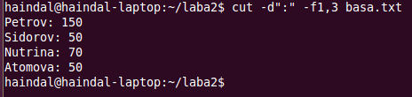

Здесь в команде cut указано, что делимитером (-d) является знак двоеточия и что мы хотим вывести столбцы первый и третий (через запятую).

Следующий пример использует встроенный редактор строк (sed), который позволяет выполнить некоторые преобразования «на лету».

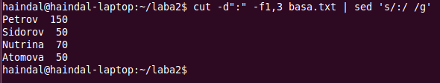

К предыдущей команде мы здесь добавили

| sed ‘s/:/ /g’

Первая буква s указывает, что будет производиться замена в строках. Далее указываем, что на что изменяет, а именно «:» заменяем на пустой символ. Буква g означает, что замена производится везде по всему тексту (‘g’ – 'global’).

Команда sed ‘ /50/**d**’ file2 удаляет строки, где содержится цифра 50. (‘d’-‘delete’)

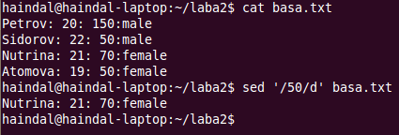

Команда **grep** ищет фрагмент текста, заданного образцом или выражением.

Например, пусть имеется файл, содержащий следующие строки:

$ **cat** basa.txt **| grep** Atomova

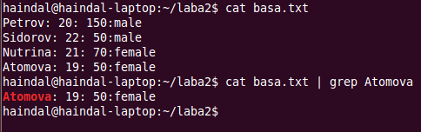

Здесь команда grep позволяет вывести людей по фамилии Williams.

Или

Можно использовать **grep** без команды **cat**.

..$ grep Petrov basa.txt

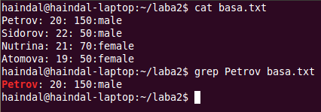

**Задание№1** (Используя последний пример, заменить nutrina на **seldina**):

#!/bin/bash

sed ‘s/Nitrina/Seldina/g’ basa.txt

**Выполнение:**

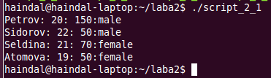

**Задание №2** (Написать скрипт для вывода строки из файла basa.txt, запросив фамилию с консоли.):

#!/bin/bash

echo “Select lastname”

echo “Petrov”

echo “Sidorov”

echo “Nutrina”

echo “Atomova”

read lastname;

cat basa.txt | grep $lastname;

**Выполнение:**

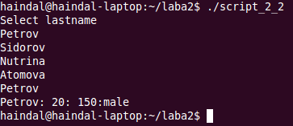

**Задание №3**(Запросить фамилию, вывести фамилию и зарплату):

#!/bin/bash

echo “Select lastname”

echo “Petrov”

echo “Sidorov”

echo “Nutrina”

echo “Atomova”

read lastname;

cat basa.txt | cut –d”:” –f1,3 | grep $lastname;

**Выполнение:**

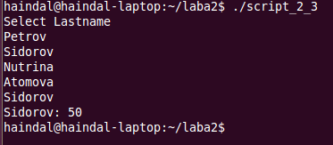

**Задание №4**(Ввести фамилию, вывести только зарплату):

#!/bin/bash

echo “Select lastname”

echo “Petrov”

echo “Sidorov”

echo “Nutrina”

echo “Atomova”

read lastname;

grep $lastname basa.txt | cut –d”:” –f3;

**Выполнение:**

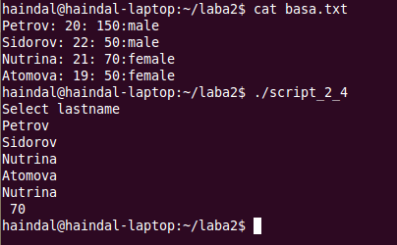

**Задание №5**(Отсортировать файл. Т.е. файл должен сохранить свое собственное имя, но содержать отсортированные данные.):

#!/bin/bash

cat t1.txt

echo “Sorting:”

touch pob.txt

sort t1.txt > pob.txt

mv pob.txt t1.txt

cat t1.txt

**Выполнение:**

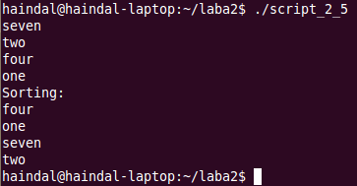

**Задание №6**(Подсчитать число общих слов в обоих файлах. Для подсчета числа слов в файле использовать команду **$wc -w file1**):

#!/bin/bash

cat t11.txt

cat t22.txt

echo ”Common words”

comm -12 t11.txt t22.txt | wc –w

**Выполнение:**

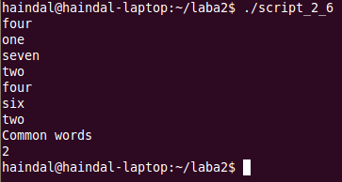

**Задание №7**(Написать скрипт, который создает отсортированный файл, содержащий слова из двух файлов, исключая их общую часть.):

#!/bin/bash

comm -3 t11.txt t22.txt > sorting.txt

cat sorting.txt

**Выполнение:**

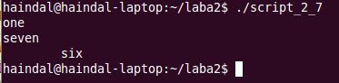

**Вывод:**

Мы освоили работу с командным языком и скриптами Linux на основе Ubuntu.